

**Павлодар облысы әкімдігінің 2015 жылғы 28 мамырдағы "Павлодар облысының білім беру саласындағы мемлекеттік көрсетілетін қызмет регламенттерін бекіту туралы" № 153/5 қаулысына өзгерістер енгізу туралы**

***Күшін жойған***

Павлодар облыстық әкімдігінің 2018 жылғы 18 қаңтардағы № 14/1 қаулысы. Павлодар облысының Әділет департаментінде 2018 жылғы 2 ақпанда № 5841 болып тіркелді. Күші жойылды - Павлодар облысы әкімдігінің 2020 жылғы 30 қазандағы № 231/5 (алғашқы ресми жарияланған күнінен кейін күнтізбелік он күн өткен соң қолданысқа енгізіледі) шешімімен

      Ескерту. Күші жойылды - Павлодар облысы әкімдігінің 30.10.2020 № 231/5 (алғашқы ресми жарияланған күнінен кейін күнтізбелік он күн өткен соң қолданысқа енгізіледі) шешімімен.

      Қазақстан Республикасының 2013 жылғы 15 сәуірдегі "Мемлекеттік көрсетілетін қызметтер туралы" Заңының 16-бабы 3-тармағына сәйкес Павлодар облысының әкімдігі **ҚАУЛЫ ЕТЕДІ:**

      1. Павлодар облысы әкімдігінің 2015 жылғы 28 мамырдағы "Павлодар облысының білім беру саласындағы мемлекеттік көрсетілетін қызмет регламенттерін бекіту туралы" № 153/5 қаулысына (Нормативтік құқықтық актілерді мемлекеттік тіркеу тізілімінде № 4582 болып тіркелген, 2015 жылғы 31 шілдеде "Регион.kz" газетінде жарияланған) келесі өзгерістер енгізілсін:

      көрсетілген қаулымен бекітілген "Мектепке дейінгі балалар ұйымдарына жіберу үшін мектепке дейінгі жастағы (7 жасқа толмаған) балаларды кезекке қою" мемлекеттік көрсетілетін қызмет регламенті осы қаулының 1-қосымшасына сәйкес жаңа редакцияда жазылсын;

      көрсетілген қаулымен бекітілген "Мектепке дейінгі білім беру ұйымдарына құжаттарды қабылдау және балаларды қабылдау" мемлекеттік көрсетілетін қызмет регламенті осы қаулының 2-қосымшасына сәйкес жаңа редакцияда жазылсын.

      2. "Павлодар облысының білім беру басқармасы" мемлекеттік мекемесі Қазақстан Республикасының заңнамамен белгіленген тәртіпте:

      осы қаулының аумақтық әділет органында мемлекеттік тіркелуін;

      осы қаулы мемлекеттік тіркелген күннен бастап күнтізбелік он күн ішінде оның қазақ және орыс тілдеріндегі қағаз және электрондық түрдегі көшірмесін "Республикалық құқықтық ақпарат орталығы" шаруашылық жүргізу құқығындағы республикалық мемлекеттік кәсіпорнына Қазақстан Республикасы нормативтік құқықтық актілерінің эталондық бақылау банкінде ресми жариялау және оған енгізу үшін жіберуді;

      осы қаулыны Павлодар облысы әкімдігінің интернет-ресурсында орналастыруды қамтамасыз етсін.

      3. Осы қаулының орындалуын бақылау облыс әкімінің орынбасары М.М. Бегентаевқа жүктелсін.

      4. Осы қаулы алғашқы ресми жарияланған күнінен кейін күнтізбелік он күн өткен соң қолданысқа енгізіледі.

|  |
| --- |
| *Облыс әкімінің* |
| *міндетін атқарушы* | *Ұ. Жазылбек* |

|  |  |
| --- | --- |
|  | Павлодар облысы әкімдігінің 2018 жылғы "18" қаңтардағы № 14/1 қаулысына 1-қосымша |
|  | Павлодар облысы әкімдігінің 2015 жылғы "28" мамырдағы № 153/5 қаулысымен бекітілді |

**"Мектепке дейінгі балалар ұйымдарына жіберу үшін**  
**мектепке дейінгі жастағы (7 жасқа дейін) балаларды**  
**кезекке қою" мемлекеттiк көрсетiлетiн қызмет регламенті**

**1-тарау. Жалпы ережелер**

      1. "Мектепке дейінгі балалар ұйымдарына жіберу үшін мектепке дейінгі (7 жасқа дейін) жастағы балаларды кезекке қою" мемлекеттік көрсетілетін қызметін (бұдан әрі - мемлекеттік көрсетілетін қызмет) Павлодар облысы аудандары мен қалаларының жергілікті атқарушы органдары, кенттердің, ауылдардың, ауылдық округтердің әкімдері (бұдан әрі – көрсетілетін қызметті беруші) көрсетеді.

      Өтінішті қабылдау және мемлекеттік қызмет көрсету нәтижесін беру:

      1) көрсетілетін қызметті берушінің кеңсесі;

      2) "Азаматтарға арналған үкімет" мемлекеттік корпорациясы" коммерциялық емес акционерлік қоғамы (бұдан әрі – Мемлекеттік корпорация);

      3) "электрондық үкіметтің" веб-порталы: www.egov.kz (бұдан әрі – Портал) арқылы жүзеге асырылады.

      2. Мемлекеттік қызметті көрсету нысаны: электронды (толық автоматтандырылған) және (немесе) қағаз түрінде.

      3. Мемлекеттік қызметті көрсету нәтижесі кезекке қою туралы хабарлама беру (ерікті нысанда), орын болған жағдайда – мектепке дейінгі ұйымға жолдама беру (ерікті нысанда) немесе Қазақстан Республикасы Білім және ғылым министрінің 2015 жылғы 7 сәуірдегі № 172 бұйрығымен бекітілген "Мектепке дейінгі балалар ұйымдарына жіберу үшін мектепке дейінгі жастағы (7 жасқа дейін) балаларды кезекке қою" мемлекеттік көрсетілетін қызмет стандартының (бұдан әрі – Стандарт) 10-тармағында белгіленген негіздер бойынша мемлекеттік қызметті көрсетуден бас тарту туралы дәлелді жауап болып табылады.

      Мемлекеттік қызметті көрсету нәтижесін ұсыну нысаны: электронды және (немесе) қағаз түрінде.

**2-тарау. Мемлекеттік қызмет көрсету процесінде**  
**көрсетілетін қызметті берушінің құрылымдық бөлімшелерінің**  
**(қызметкерлерінің) іс-қимыл тәртібін сипаттау**

      4. Мемлекеттік көрсетілетін қызмет жөніндегі рәсімді (іс-қимылды) бастау үшін:

      көрсетілетін қызметті берушіге жүгінген кезінде – Стандарттың 9-тармағында көрсетілген қажетті құжаттарды ұсына отырып, Стандарттың 1-қосымшасына сәйкес нысан бойынша көрсетілетін қызметті алушының өтініші негіздеме болып табылады.

      5. Мемлекеттік қызмет көрсету процесінің құрамына кіретін әрбір рәсімнің (іс-қимылдың) мазмұны, орындалу ұзақтығы мен реттілігі, соның ішінде рәсімнің (іс-қимылдың) өту кезеңдері:

      көрсетілетін қызметті берушінің кеңсе қызметкері көрсетілетін қызметті алушыдан алынған құжаттарды қабылдауды және тіркеуді жүзеге асырады және көрсетілетін қызметті алушыға қызметті берушінің кезектілікті басқарудың арнайы ақпараттық жүйесі арқылы рәсімделетін мемлекеттік қызметті көрсету нәтижесін береді – 30 (отыз) минут.

      Мемлекеттік көрсетілетін қызметті алу үшін көрсетілетін қызметті алушы ұсынған құжаттардың және (немесе) ондағы деректердің (мәліметтердің) дұрыс еместігі анықталған кезде, құжаттардың топтамасын толық ұсынбаған және (немесе) қолдану мерзімі өтіп кеткен құжаттарды ұсынған жағдайларда көрсетілетін қызметті берушінің кеңсе қызметкері мемлекеттік қызметті көрсетуден бас тартады.

      6. Мемлекеттік қызметті көрсету рәсімінің (іс-қимылының) нәтижесі – кезекке қою туралы хабарлама беру (ерікті нысанда), орын болған жағдайда – мектепке дейінгі ұйымға жолдама беру (ерікті нысанда) немесе Стандарттың 10-тармағында белгіленген негіздер бойынша мемлекеттік қызметті көрсетуден бас тарту туралы дәлелді жауап.

**3-тарау. Мемлекеттік қызмет көрсету процесінде көрсетілетін**  
**қызметті берушінің құрылымдық бөлімшелерінің**  
**(қызметкерлерінің) өзара іс-қимыл тәртібін сипаттау**

      7. Мемлекеттік қызмет көрсету процесіне қатысатын көрсетілетін қызметті берушінің құрылымдық бөлімшелерінің (қызметкерлердің) тізбесі:

      көрсетілетін қызметті берушінің кеңсе қызметкері.

      8. Рәсімдердің (іс-қимылдардың) реттілігін сипаттау осы регламенттің 1-қосымшасына сәйкес кесте қоса беріледі.

**4-тарау. Мемлекеттік корпорациямен өзара іс-қимыл тәртібін,**  
**сондай-ақ мемлекеттік қызмет көрсету процесінде**  
**ақпараттық жүйелерді пайдалану тәртібін сипаттау**

      9. Осы регламенттің 2-қосымшасына сәйкес әрбір рәсімді (іс-қимылды) көрсете отырып, Мемлекеттік корпорацияға жүгіну тәртібін сипаттау – 30 (отыз) минут:

      1) қызмет алушы "электронды" кезек тәртібінде жедел көрсетусіз қызметті таңдау бойынша электронды кезекті портал арқылы брондауға болатын мемлекеттік қызметті алу үшін Мемлекеттік корпорация операторына қажетті құжаттар мен өтінішті тапсырады. Стандарттың 9-тармағына сәйкес көрсетілетін қызметті алушы құжаттар топтамасын толық ұсынбаған жағдайда, Мемлекеттік корпорация қызметкері өтінішті қабылдаудан бас тартады және Стандарттың 2-қосымшасына сәйкес нысан бойынша құжаттарды қабылдаудан бас тарту туралы қолхат береді;

      2) 1-процесс – қызмет көрсету үшін Мемлекеттік корпорациясы операторының логин мен парольді енгізуі (авторизациялау процесі);

      3) 2-процесс – Мемлекеттік корпорация операторының қызметті, сондай-ақ көрсетілетін қызметті алушы өкілінің деректерін таңдауы;

      4) 3-процесс – электрондық үкімет шлюзі (бұдан әрі – ЭҮШ) арқылы жеке тұлғалар мемлекеттік деректер қорына (бұдан әрі – ЖТ МДҚ) көрсетілетін қызметті алушының деректері (ата-аналардың немесе заңды тұлғалардың бірінен) туралы сұрауды жіберу;

      5) 1-шарт – ЖТ МДҚ-да көрсетілетін қызметті алушы деректерінің бар болуын тексеру;

      6) 4-процесс – ЖТ МДҚ-да көрсетілетін қызметті алушы деректерінің болмауына байланысты, деректерді алу мүмкіндігінің болмауы туралы хабарламаны қалыптастыру;

      7) 5-процесс – ЭҮШ арқылы өңірлік электрондық үкімет шлюзінің автоматтандырылған жұмыс орнына (бұдан әрі – ӨЭҮШ АЖО) операторының ЭЦҚ-мен куәландырылған (қол қойылған) электрондық құжаттарды (көрсетілетін қызметті алушының сұрауын) жіберу.

      10. Көрсетілетін қызметті беруші және көрсетілетін қызметті алушы рәсімнің (іс-қимылының) реттілігі мен Портал арқылы мемлекеттік қызметті көрсету кезінде өтініш беру тәртібін сипаттау:

      1) көрсетілетін қызметті алушы жеке сәйкестендіру нөмірінің (бұдан әрі - ЖСН), сондай-ақ парольдің көмегімен Порталда тіркелуді жүзеге асырады;

      2) 1-процесс – қызметті алу үшін көрсетілетін қызметті алушының Порталда ЖСН мен паролін енгізуі (авторизациялау процесі);

      3) 1-шарт – ЖСН мен пароль арқылы тіркелген көрсетілетін қызметті алушы туралы деректердің түпнұсқалығын Порталда тексеру;

      4) 2-процесс – көрсетілетін қызметті алушының құжаттарында бұзушылықтардың болуына байланысты Порталдың авторизациялаудан бас тарту туралы хабарламаны қалыптастыруы;

      5) 3-процесс – көрсетілетін қызметті алушының осы регламентте көрсетілген қызметті таңдауы, қызметті көрсету үшін экранға сұраныс нысанын шығару және нысан талаптары мен оның құрылымын ескере отырып, көрсетілетін қызметті алушының нысанды толтыруы (деректерді енгізуі), Стандарттың 9-тармағында көрсетілген қажетті құжаттардың электрондық түріндегі көшірмелерін сұраныс нысанына бекіту, сұранысты куәландыру (қол қою) үшін көрсетілетін қызметті алушының ЭЦҚ тіркеу куәлігін таңдауы;

      6) 2-шарт – Порталда ЭЦҚ тіркеу куәлігінің қолдану мерзімін және қайтарылған (күші жойылған) тіркеу куәліктерінің тізімінде болмауын (сұраныста көрсетілген ЖСН мен ЭЦҚ тіркеу куәлігінде көрсетілген ЖСН арасында) тексеру;

      7) 4-процесс – көрсетілетін қызметті алушының ЭЦҚ расталмауына байланысты сұрау салынатын қызметтен бас тарту туралы хабарламаны қалыптастыру;

      8) 5-процесс – көрсетілетін қызметті беруші сұрау салуды өңдеу үшін ЭҮШ арқылы көрсетілетін қызметті берушінің ЭЦҚ-мен куәландырылған (қол қойылған) электрондық құжаттарды (көрсетілетін қызметті алушының сұранысын) ӨЭҮШ АЖО-ға жіберу;

      9) 3-шарт – көрсетілетін қызметті берушінің қызмет көрсету үшін көрсетілетін қызметті алушының қоса берілген Стандарттың 9-тармағында көрсетілген құжаттардың сәйкестігіне және негіздер бойынша тексеруі;

      10) 6-процесс – көрсетілетін қызметті алушының құжаттарында бұзушылықтардың болуына байланысты сұратылып отырған қызметтен бас тарту туралы хабарламаны қалыптастыру;

      11) 7-процесс – көрсетілетін қызметті алушының ӨЭҮШ АЖО қалыптастырылған қызметтің нәтижесін (электрондық құжат нысанындағы хабарламаны) алуы. Мемлекеттік қызметті көрсету нәтижесі көрсетілетін қызметті берушінің уәкілетті тұлғасының ЭЦҚ-мен куәландырылған электрондық құжат түрінде көрсетілетін қызметті алушының "жеке кабинетіне" жіберіледі.

      Портал арқылы мемлекеттік қызметті көрсету кезінде қатыстырылған ақпараттық жүйелердің функционалдық өзара іс-қимыл осы регламенттің 2-қосымшасына сәйкес диаграммада келтірілген.

      11. Мемлекеттік қызметті көрсету процесінде көрсетілетін қызметті берушінің құрылымдық бөлімшелерінің (қызметкерлерінің) рәсімдер (іс-қимылдар) реттілігін толық сипаттау, сондай-ақ мемлекеттік қызмет көрсету процесінде өзге де көрсетілетін қызметті берушілермен және (немесе) Мемлекеттік корпорациясымен өзара іс-қимыл және ақпараттық жүйелерді қолдану тәртібін толық сипаттау осы регламенттің 3-қосымшасына сәйкес бизнес-процестердің анықтамалығында көрсетіледі.

|  |  |
| --- | --- |
|  | "Мектепке дейінгі балалар ұйымдарына жіберу үшін мектепке дейінгі жастағы (7 жасқа дейін) балаларды кезекке қою" мемлекеттік көрсетілетін қызмет регламентіне 1-қосымша |

**Мемлекеттік қызмет көрсету процесінде көрсетілетін**  
**қызметті берушінің құрылымдық бөлімшелерінің**  
**(қызметкерлердің) өзара іс-қимыл тәртібін сипаттау**

|  |  |  |
| --- | --- | --- |
|  | Негізгі процестің (жұмыс барысының) іс-қимылы | |
| 1. | Іс-қимылдың (жұмыс барысы) № | 1 |
| 2. | Құрылымдық бөлімшелер (қызметкерлер) | Көрсетілетін қызметті берушінің кеңсе қызметкері |
| 3. | Іс-қимылдың (процестің, рәсімнің, операциялардың атауы) және олардың сипаттамасы | Көрсетілетін қызметті берушінің құжаттарын қабылдау және тіркеу |
| 4. | Аяқтау нысаны | Кезекке қою туралы хабарлама беру (ерікті нысанда), орын болған жағдайда – мектепке дейінгі ұйымға жолдама беру (ерікті нысанда) немесе Стандарттың 10-тармағында белгіленген негіздер бойынша мемлекеттік қызметті көрсетуден бас тарту туралы дәлелді жауап |
| 5. | Орындау мерзімі | 30 (отыз) минут |

|  |  |
| --- | --- |
|  | "Мектепке дейінгі балалар ұйымдарына жіберу үшін мектепке дейінгі жастағы (7 жасқа дейін) балаларды кезекке қою" мемлекеттік көрсетілетін қызмет регламентіне 2-қосымша |

**Портал арқылы мемлекеттік қызметті көрсету кезінде қатыстырылған**  
**ақпараттық жүйелердің функционалдық өзара іс-қимыл диаграммасы**

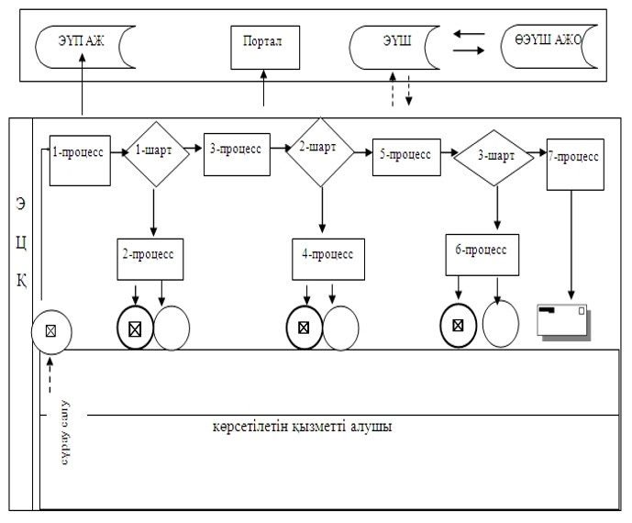

**Шартты белгілер:**

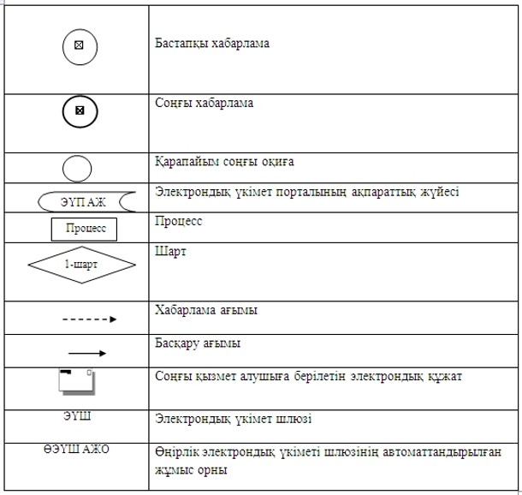

|  |  |
| --- | --- |
|  | "Мектепке дейінгі балалар ұйымдарына жіберу үшін мектепке дейінгі жастағы (7 жасқа дейін) балаларды кезекке қою" мемлекеттік көрсетілетін қызмет регламентіне 3-қосымша |

**Мемлекеттік көрсетілетін қызметтің бизнес-процестерінің анықтамалығы**

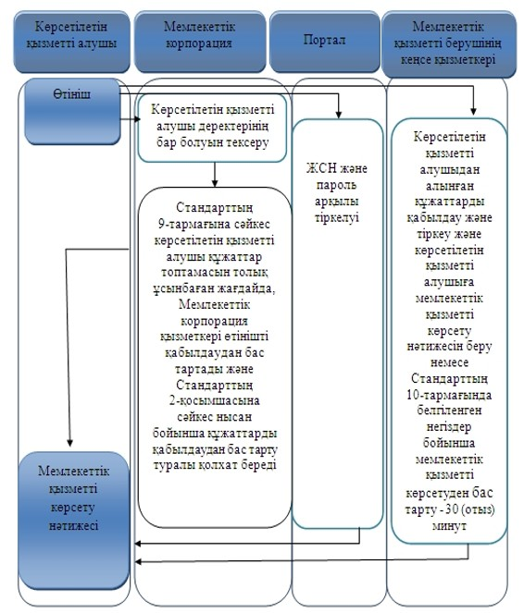

**Шартты белгілер:**

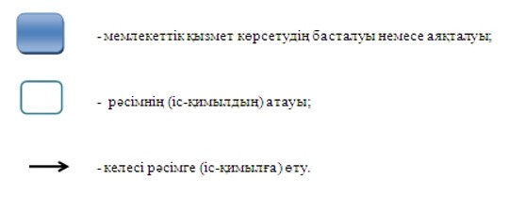

|  |  |
| --- | --- |
|  | Павлодар облысы әкімдігінің 2018 жылғы "18" қаңтардағы № 14/1 қаулысына 2-қосымша |
|  | Павлодар облысы әкімдігінің 2015 жылғы "28" мамырдағы № 153/5 қаулысымен бекітілді |

**"Мектепке дейінгі білім беру ұйымдарына құжаттарды қабылдау**  
**және балаларды қабылдау" мемлекеттiк көрсетiлетiн қызмет регламенті**

**1-тарау. Жалпы ережелер**

      1. "Мектепке дейінгі балалар ұйымдарына құжаттарды қабылдау және балаларды қабылдау" мемлекеттік көрсетілетін қызметін (бұдан әрі – мемлекеттік көрсетілетін қызмет) Павлодар облысының барлық үлгідегі және түрдегі мектепке дейінгі ұйымдары (бұдан әрі – көрсетілетін қызметті беруші) көрсетеді.

      Мемлекеттік қызметті көрсету үшін құжаттарды қабылдау және беру көрсетілетін қызметті берушінің кеңсесі арқылы жүзеге асырылады.

      2. Мемлекеттік қызмет көрсету нысаны: қағаз түрінде.

      3. Мемлекеттік қызметті көрсету нәтижесі: мектепке дейінгі ұйым мен баланың ата-анасының бірі немесе заңды өкілі арасында жасалған шарт негізінде баланы мектепке дейінгі ұйымға қабылдау немесе Қазақстан Республикасы Білім және ғылым министрінің 2015 жылғы 7 сәуірдегі № 172 бұйрығымен бекітілген "Мектепке дейінгі балалар ұйымдарына құжаттарды қабылдау және балаларды қабылдау" мемлекеттік көрсетілетін қызмет стандартының (бұдан әрі – Стандарт) 10-тармағында көрсетілген негіздер бойынша мемлекеттік қызметті көрсетуден бас тарту туралы дәлелді жауап.

      Мемлекеттік қызметті көрсету нәтижесін ұсыну нысаны: қағаз түрінде.

**2-тарау. Мемлекеттік қызмет көрсету процесінде көрсетілетін**  
**қызметті берушінің құрылымдық бөлімшелерінің**  
**(қызметкерлерінің) іс-қимыл тәртібін сипаттау**

      4. Стандарттың 9-тармағында көрсетілген қажетті құжаттардың қоса берілуімен көрсетілетін қызметті алушының өтініші мемлекеттік қызмет көрсету бойынша рәсімді (іс-қимылды) бастау үшін негіз болып табылады.

      5. Мемлекеттік қызметті көрсету процесінің құрамына кіретін әрбір рәсімнің (іс-қимылының) мазмұны, оның орындалу ұзақтығы мен реттілігі, оның ішінде рәсімнің (іс-қимылдың) өткізу кезеңдері:

      1) көрсетілетін қызметті берушінің кеңсе қызметкері көрсетілетін қызметті алушыдан алынған құжаттарды қабылдауды және тіркеуді жүзеге асырады және көрсетілетін қызметті берушінің басшысына қарауға жібереді – 5 (бес) минут.

      Мемлекеттік көрсетілетін қызметті алу үшін көрсетілетін қызметті алушы ұсынған құжаттардың және (немесе) ондағы деректердің (мәліметтердің) дұрыс еместігі анықталған кезде, құжаттардың топтамасын толық ұсынбаған және (немесе) қолдану мерзімі өтіп кеткен құжаттарды ұсынған жағдайларда көрсетілетін қызметті берушінің кеңсе қызметкері мемлекеттік қызметті көрсетуден бас тартады;

      2) көрсетілетін қызметті берушінің басшысы қарайды және жауапты орындаушыны анықтайды – 5 (бес) минут;

      3) көрсетілетін қызметті берушінің жауапты орындаушысы келіп түскен құжаттарды зерделейді, баланы мектепке дейінгі білім беру ұйымына қабылдау туралы бұйрық жобасын ресімдейді, көрсетілетін қызметті берушінің басшысына қарауға және қол қоюға жібереді – 10 (он) минут;

      4) көрсетілетін қызметті берушінің басшысы мемлекеттік қызметті көрсету нәтижесін қарайды және қол қояды – 5 (бес) минут;

      5) көрсетілетін қызметті берушінің кеңсе қызметкері мемлекеттік қызметті көрсету нәтижесін тіркейді – 5 (бес) минут.

      6. Мемлекеттік қызметті көрсету рәсімінің (іс-қимылының) нәтижесі мектепке дейінгі ұйым мен баланың ата-анасының бірі немесе заңды өкілі арасында жасалған шарт негізінде баланы мектепке дейінгі ұйымға қабылдау немесе Стандарттың 10-тармағында көрсетілген негіздер бойынша мемлекеттік қызмет көрсетуден бас тарту туралы дәлелді жауап.

**3-тарау. Мемлекеттік қызмет көрсету процесінде көрсетілетін**  
**қызметті берушінің құрылымдық бөлімшелерінің**  
**(қызметкерлерінің) өзара іс-қимыл тәртібін сипаттау**

      7. Мемлекеттік қызметті көрсету процесіне қатысатын көрсетілетін қызметті берушінің құрылымдық бөлімшелерінің (қызметкерлердің) тізбесі:

      1) көрсетілетін қызметті берушінің кеңсе қызметкері;

      2) көрсетілетін қызметті берушінің басшысы;

      3) көрсетілетін қызметті берушінің жауапты орындаушысы.

      8. Рәсімдер (іс-қимылдар) реттілігінің сипаттамасы осы регламенттің қосымшасына сәйкес бизнес-процестердің анықтамалығында көрсетіледі.

**4-тарау. "Азаматтарға арналған үкімет" мемлекеттік**  
**корпорациясымен өзара іс-қимыл, сондай-ақ мемлекеттік қызмет**  
**көрсету процесінде ақпараттық жүйелерді қолдану тәртібін сипаттау**

      9. Мемлекеттік көрсетілетін қызмет "Азаматтарға арналған үкімет" мемлекеттік корпорациясы" коммерциялық емес акционерлік қоғамы және "электрондық үкімет" веб-порталы арқылы көрсетілмейді.

|  |  |
| --- | --- |
|  | "Мектепке дейінгі білім беру ұйымдарына құжаттарды қабылдау және балаларды қабылдау" мемлекеттік көрсетілетін қызмет регламентіне қосымша |

**Мемлекеттік қызметті көрсетудің бизнес-процестерінің анықтамалығы**

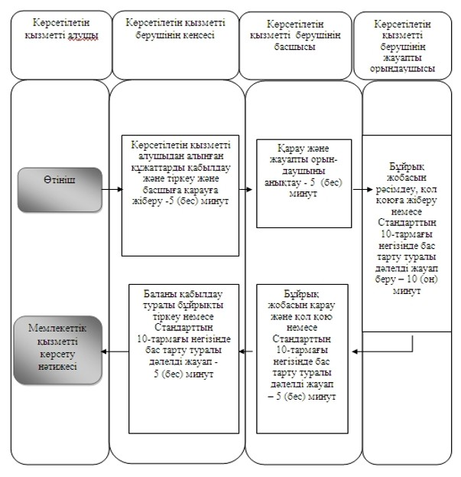

**Шартты белгілер:**

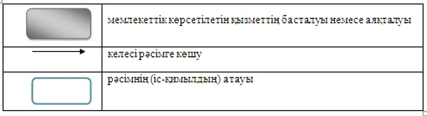

© 2012. Қазақстан Республикасы Әділет министрлігінің «Қазақстан Республикасының Заңнама және құқықтық ақпарат институты» ШЖҚ РМК